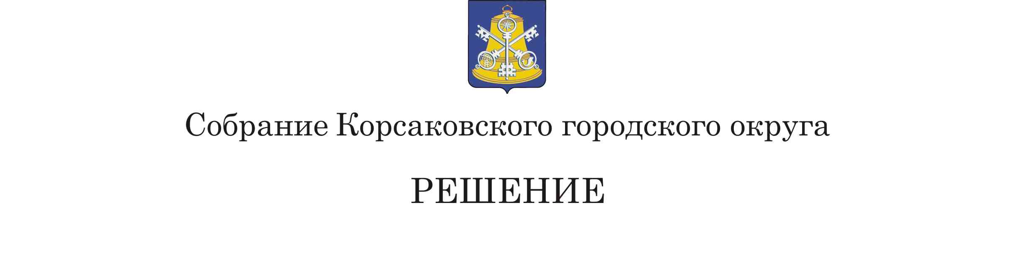

От 25.12.2018 № 64/12 - 17_____
17 – е заседание 6-го созыва
О протесте Сахалинской межрайонной природоохранной прокуратуры от 19.11.2018 № 7-30-2018

В соответствии со статьей 16 Федерального закона от 06.10.2003 № 131-ФЗ «Об общих принципах организации местного самоуправления в Российской Федерации», статьей 6 «Водного кодекса Российской Федерации» от 03.06.2006 № 74-ФЗ (ред. от 03.08.2018), рассмотрев протест Сахалинской межрайонной природоохранной межрайонной прокуратуры от 19.11.2018 № 7-30-2018, Собрание Корсаковского городского округа РЕШИЛО:
- Признать подлежащим удовлетворению протест Сахалинской межрайонной природоохранной прокуратуры от 19.11.2018 № 7-30-2018.
- Рекомендовать администрации Корсаковского городского округа подготовить проект решения Собрания о внесении изменений в пункт 1.3 части 1, пункт 2.2 части 2 Правил использования водных объектов общего пользования для личных и бытовых нужд на территории Корсаковского городского округа, утвержденных решением Собрания Корсаковского городского округа от 10.08.2012 № 62 (ред. от 02.11.2017) в соответствии с требованиями Водного кодекса Российской Федерации от 03.06.2006
№ 74-ФЗ (ред. от 03.08.2018).
- Настоящее решение вступает в силу со дня его принятия.
- Направить настоящее решение в Сахалинскую межрайонную природоохранную прокуратуру.
- Контроль за исполнением настоящего решения возложить на постоянную комиссию по регламенту, нормотворчеству, местному самоуправлению и охране правопорядка (В.В. Белолипецкий).

Председатель Собрания
Корсаковского городского округа Л.Д. Хмыз

